ワードで連絡表を作りましょう
●ワードアートで、みだしの“サッカーチームの連絡表”を入れます
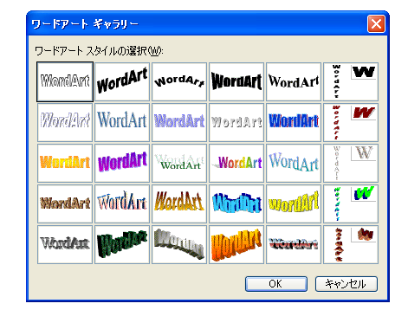
24です
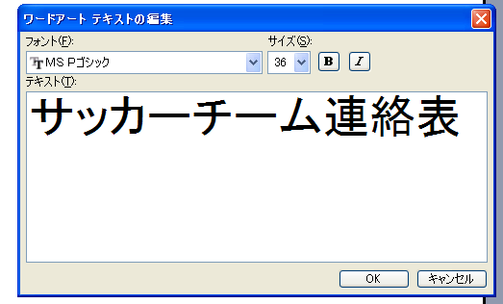

の 影の設定せで

これを、使います フォントサイズは24

影の設定
塗りつぶし
ワードアートト」
クリップアート
●オートシェイプの を使います
を挿入して、コピーを使って表を作ります

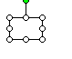
に色、影を付け コントロールを押し、ドラックしてコピーを使い表を増やします。次の列の表は、上の段の をそれぞれ、シフトを押しながら一列すべてコピーします まわりに○が付きます
コントロールを押して が出たら、ドラッグすれば、一列すべてが、コピーされます
- を使い線を繋ぎます
● 文字の挿入 の中で右クリックし、テキストの追加をクリックするとカーソル
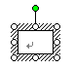
が、点滅し、文字入力が、可能になります

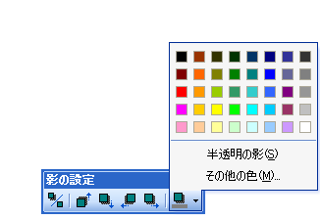
● 影の設定です
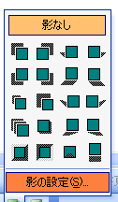

これを使います

● クリップアートのスポーツから、サッカーの絵を選んで挿入して下さい


青木
466-1111

上田
422-1111
江口
456-1111
早川
652-1111

澤田
234-1111

佐藤
423-1111
平松
432-1111
中村
465-1111
益田
424-111

